
新聞資料NEWS LETTER
金屬中心智慧醫療與醫材產業輔導成果斐然

經濟部產發署為發展我國AI與智慧醫療，導入資通訊科技在醫療及健康領域的應用，委託金屬中心於112年12月1日假南港展覽館舉辦「2023數位醫療產業發展與跨域推廣計畫成果發表會」及「2023醫療器材產業技術輔導與推廣計畫成果發表會」。金屬中心執行經濟部產發署「數位醫療產業發展與跨域推廣計畫」及「醫療器材產業技術輔導與推廣計畫」，透過技術提升、法規強化、跨領域人才培育及國際推廣等作法，協助國內13家廠商產品升級，成果豐碩亮眼，成功推動國內醫療器材產業，提高我國醫材產品的附加價值，推廣BIO-ICT跨業跨域合作。

本次發表會集結13家廠商，包含群環科技/利像科技、綠湖數位/入家生技、顒慧科技、博鑫醫電、元健大和、醫視科技、數泓科技、大員生醫、醫盟醫顧、揚朋科技及肌活麗學，展示各項智慧化醫材、醫材成果，如包括腦部放射治療(AVM 腦動靜脈畸形)之臨床診療影像預測評估系統、AI 熱成像病患離床偵測系統、居家心衰竭智慧檢測平台、醫護站長時生理資訊病危提早預警指標系統、智慧助聽器遠端測試及調控驗證、插鼻胃/腸管觀測輔助系統、植牙用數位扭力工具、內視鏡切除手術用之黏膜下注射劑、感染控制型呼吸管路用給藥輔助、無菌閉環免疫細胞培養袋及乳鐵蛋白鼻用噴劑等，成功拓展產品能見度，建立民眾對國產品之信賴感，也使台灣醫材的精湛實力讓更多人看見。

經濟部產發署李家豪技正表示，明年數位醫療看診不僅可自費也將納入健保給付，這將是一個重要的里程碑，對於未來數位醫療推廣上是個強力助攻。金屬中心林志隆副執行長表示，會中透過Teladoc Health 亞洲區董事總經理Myra Yu專題演講與多項成果展現，智慧醫療是實現全民健康覆蓋的重要手段，根據WHO報告指出，最多國家投入智慧醫療領域分別是行動醫療、遠距醫療、電子病歷及線上學習。金屬中心透過政府提供的輔導資源與工具，讓整個醫療產業鏈的核心技術陸續就定位，並彙整產官學研醫能量，創造出更多新的商機。本次發表會將透過成果展現，讓政府在輔導醫療產業的努力得以全方位展現。

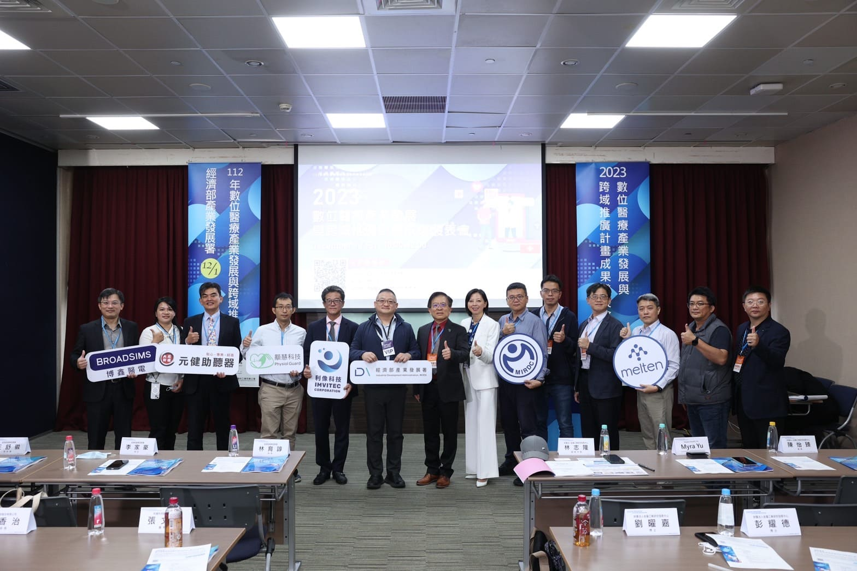

圖一、在經濟部產發署李家豪技正(左6)見證下，金屬中心林志隆副執行長(左7)邀請Teladoc Health 亞洲區董事總經理Myra Yu(右7)進行專題演講以及帶領研發工程師與受輔導廠商(博鑫醫電、元健大和、顒慧科技、利像科技、綠湖數位醫療)代表進行數位醫療產業發展與跨域推廣計畫成果發表
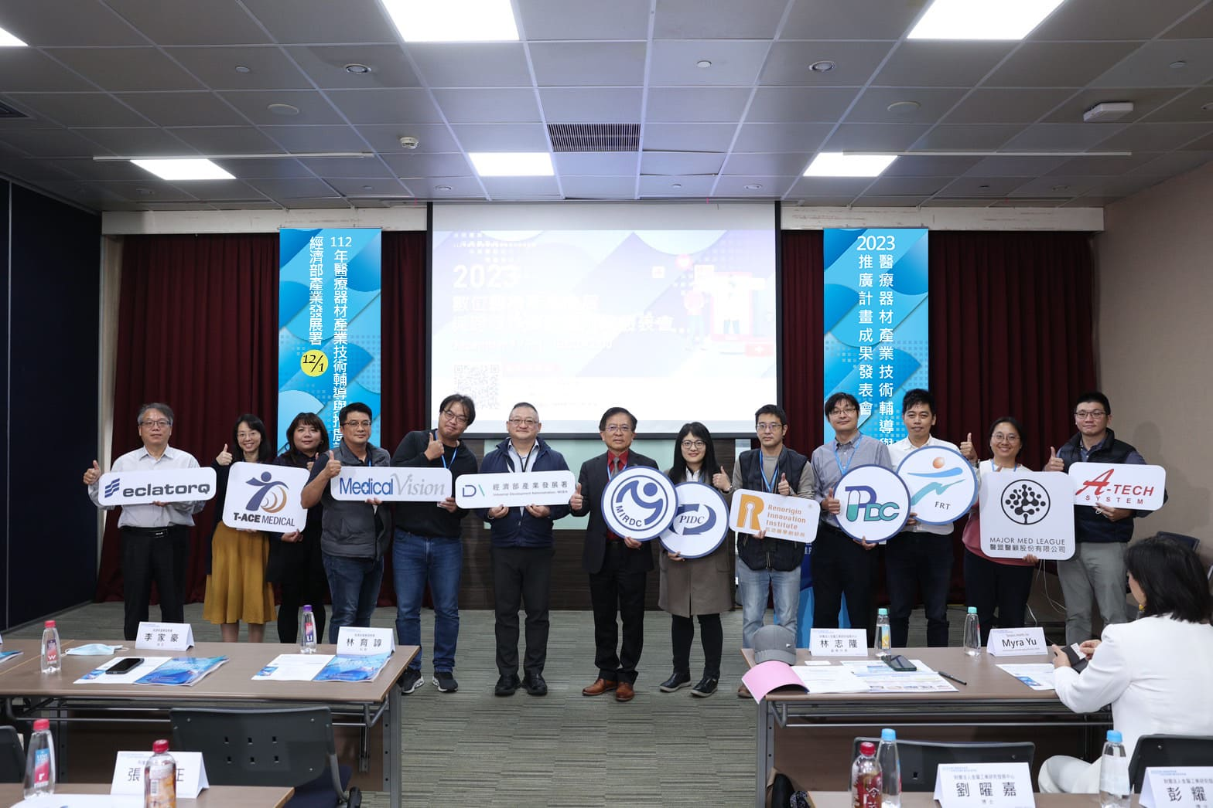

圖二、在經濟部產發署李家豪技正(左6)見證下，金屬中心林志隆副執行長(左7)邀請受輔導廠商(數泓科技、大員生醫、醫視科技、肌活麗學、醫盟醫顧、揚朋科技)代表與各法人研究團隊共同進行醫療器材技術輔導計畫成果發表

